

**Nhóm 8**

*Đêm khuya rồi bé ạ*

*Hãy ngủ ngon đi em*

*Đừng đau lòng đỏ mắt*

*Vì những lời chê khen*

*Đâu phải ai cũng thấy*

*Em nỗ lực nhường nào*

*Điểm số nào biết nói*

*Nên em ơi, đừng buồn*

*Miễn là em cố gắng*

*Không bao giờ đầu hàng*

*Bao khó khăn thử thách*

*Rồi cũng đến vinh quang*

*-Ánh Mai-*

* *Thực trạng chính thể hiện trong bài thơ:* ***Áp lực học hành và áp lực điểm số***



*Đêm khuya rồi bé ạ*

*Hãy ngủ ngon đi em*

*Đừng đau lòng đỏ mắt*

*Vì những lời chê khen*

Điểm số là thang đo năng lực học tập của học sinh, sinh viên. Tuy nhiên, yếu tố này không quyết định hoàn toàn năng lực của mỗi người và trong một số trường hợp chỉ có tính chất tương đối. Mặc dù vậy, nền giáo dục nước ta khá xem trọng thành tích nên không ít học sinh phải đối mặt với áp lực điểm số dẫn đến những tình trạng áp lực không mong muốn

Là học sinh, chúng em cũng trải qua những áp lực trong học tập, nhờ vậy mà chúng em hiểu được nguyên nhân cũng như cách vực dậy tinh thần mỗi khi căng thẳng, áp lực trong học tập

**Các nguyên nhân có thể gây mệt mỏi, áp lực vì điểm số:**

### 1. Thầy cô, gia đình đặt nặng thành tích

Thầy cô, bố mẹ đặt nặng thành tích là nguyên nhân hàng đầu gây ra tình trạng học sinh mệt mỏi và áp lực vì điểm số. Thực tế, bất cứ ai cũng muốn con cái học tập tốt và giỏi giang. Tuy nhiên, năng lực của mỗi người là khác nhau. Do đó, ngay cả siêng năng và chăm chỉ, học sinh cũng có thể không đạt được kết quả như mong muốn.

Và khi đó, nhiều khả năng một áp lực mới sẽ hình thành đó là áp lực từ những “lời chê khen” hay còn gọi là những lời bình phẩm, so sánh.

### 2. Do thường xuyên bị so sánh

Thói quen thường thấy ở các bậc cha mẹ Việt Nam là luôn so sánh con cái với người khác. Sự so sánh này vô tình khiến cho những bạn trẻ cảm thấy khó chịu, mệt mỏi và áp lực vì điểm số. Học tập là quá trình dài tiếp thu và dung nạp kiến



thức, nhưng không nhiều bậc phụ huynh hiểu được điều đó. Họ kì vọng rất nhiều vào con mình là những bạn học sinh thế nên khi con không thể đạt được thành tích thì họ dễ nảy sinh tâm lý thất vọng, từ đó buông lời phàn nàn, so sánh hay thậm chí là trách mắng.

### 3. Tâm lý muốn khẳng định bản thân

Ở tuổi đến trường, kết quả học tập là điều quan trọng nhất đối với học sinh. Hơn nữa, đây là giai đoạn trẻ có nhiều thay đổi về tâm sinh lý dưới tác động của hormone. Do đó, một số trẻ mong muốn khẳng định bản thân bằng thành tích học tập ấn tượng.

Tuy nhiên, kết quả học tập không phải lúc nào cũng được như mong muốn. Nếu đặt áp lực quá nặng, bạn có thể mắc phải một số sai lầm như đọc không kỹ đề, làm sai đề,… Vì vậy, tâm lý thoải mái vẫn là điều cần thiết nhất khi học tập và đặc biệt là khi trải qua các kỳ thi.

### 4. Do tự đặt áp lực cho chính mình

Rất nhiều học sinh giỏi luôn tự đặt áp lực cho chính mình để duy trì được vị trí dẫn đầu. Tuy nhiên, việc tự tạo áp lực lại vô tình gây ra một “gánh nặng vô hình” lên vai các bạn học sinh. Bởi khi thành tích giảm sút, các bạn sẽ phải đối mặt với những câu hỏi từ giáo viên và gia đình. Quan trọng một số bạn có tính cách cầu toàn luôn muốn bản thân đạt kết quả tốt nhất trong các kỳ thi.

*Đâu phải ai cũng thấy*

*Em nỗ lực nhường nào*

*Điểm số nào biết nói*

*Nên em ơi, đừng buồn*

Đúng vậy, những nỗ lực của mỗi cá nhân học sinh không phải là điều mà ai cũng có thể hiểu, sự cố gắng âm thầm trong học tập như những lớp phù sa ngầm



dưới lòng sông, nó làm con sông trở nên màu mỡ, phong phú và đẹp đẽ. Và khi đứng ở góc nhìn ngoại cảnh, ta cũng chỉ thấy được sự trù phú ấy của dòng sông chứ không thể thấy được lớp phù sa tạo nên sự trù phú. Đôi khi trong cuộc sống cũng vậy, người khác chỉ thấy được kết quả của quá trình chúng ta phấn đấu chứ không thấy được ta đã phấn đấu như thế nào. Với mỗi bạn học sinh còn cắp sách đến trường, kết quả ấy chính là điểm số hay học lực của bản thân. Và dù điểm số có thế nào cũng không thể phản ánh toàn bộ những công sức hay toàn bộ quá trình phấn đấu. Chính vì vậy mỗi cá nhân học sinh, hãy đừng để tinh thần bị lung lay khi phải nhận những lời phê không tốt, hãy đừng nhụt chí khi kết quả nhận được không như mong đợi. Chỉ cần miệt mài nỗ lực và rồi ngày vinh quang cũng sẽ đến.

“Hãy âm thầm nỗ lực.

Hãy tiếp tục nỗ lực.

Và hãy không ngừng nổ lực”

( Kazuo Inamori )

*Miễn là em cố gắng*

*Không bao giờ đầu hàng*

*Bao khó khăn thử thách*

*Rồi cũng đến vinh quang*

Có một câu chuyện mà chúng em sưu tầm được trên internet về một chuyên gia tâm lý tư vấn cho một bạn học sinh, câu chuyện như sau:



Em xin chào chuyên gia ạ.

Hiện em đang học lớp 12 và em cảm thấy cực kì áp lực về việc điểm số của mình vì nó ảnh hưởng đến việc tốt nghiệp của em. Khi bị điểm kém em rất chán nản và như muốn buông xuôi, em rất ghét cảm giác đó vì nó làm cho em mất hết ý chí trong học tập và dường như em không làm được chuyện gì khác ngoài việc chỉ nghĩ đến nó và tự dằn vặt bản thân mình.Cũng có rất nhiều lần em tự nhủ rằng là sẽ rút kinh nghiệm cho lần sau, nhưng em cảm thấy vẫn không khá hơn được chút nào, cảm giác chán nản đó vẫn lởn vởn trong suy nghĩ và tâm trạng của em, khiến em không còn cảm giác hứng thú trong học tập. Em rất mong chuyên gia sẽ tư vấn cho em phải làm thế nào để em có thể ổn định được tinh thần khi những chuyện như vậy xảy ra

Em thân mến,

Có lẽ lúc này em đang cảm thấy hoang mang, lo lắng và thật sự thất vọng về bản thân khi kết quả học tập không đạt được như mong đợi. Chúng ta sẽ cùng nhau trao đổi về vấn đề này em nhé.

Học tập luôn là nhiệm vụ và mục tiêu cao cả được đặt lên hàng đầu đối với lứa tuổi học sinh, sinh viên. Em băn khoăn, trăn trở trong vấn đề học tập cho thấy em là một người rất có trách nhiệm, rất chăm ngoan và luôn nghĩ cho tương lai phía trước. Một người luôn có chí hướng phấn đấu như em sau này rất dễ đạt được thành công.

Sự việc em bị áp lực điểm số khiến em cảm thấy chán nản và dường như muốn buông xuôi tất cả là tình huống rất hay gặp ở các bạn học sinh đặc biệt các em học sinh cuối cấp. Tuy nhiên, khi 1 vấn đề xảy ra không như mong đợi nhưng mà bản thân đã thực sự cố gắng rất nhiều thì khi ấy ắt hẳn chúng ta phải nhìn nhận lại để xem xem bản thân đã sử dụng đúng phương hướng, cách thức chưa? Bởi thế em cần hiểu rõ, em bị điểm thấp là vì lý do gì? Về học lực hay vì biết tới ngày thi nhưng không tập trung học, rồi cách học chưa hợp lý nên không thể đạt hiệu quả. Khi biết được rõ nguyên nhân em sẽ tìm cho bản thân cách khắc phục.



#### Con người sinh ra không ai là hoàn hảo, mỗi người là một cá thể riêng biệt, có những điểm mạnh, điểm yếu khác nhau. Albert Einstein từng nói: “**Mọi người đều là thiên tài. Nhưng nếu bạn đánh giá một con cá bằng khả năng leo lên cây, nó sẽ sống cả đời với niềm tin rằng nó ngu ngốc.”**

Đôi khi chúng ta cũng cần chấp nhận những thất bại của bản thân để nỗ lực hơn cho những lần sau. Nếu như em cứ mãi suy nghĩ, áp lực về chuyện điểm số thì dần dần sẽ đánh mất đi mục tiêu, ước mơ học tập của em, em chỉ nghĩ học vì điểm số chứ không phải học vì hoài bão của bản thân. Em thân mến, việc học có thể là quan trọng, điểm số cũng quan trọng nhưng nó không thể đánh giá hết được năng lực và sự thành công sau này của một đời người.

* Thực tế đã cho thấy rất nhiều người thành đạt trong cuộc sống mặc dù quá trình học tập trước đây của họ không được “đẹp”. Bởi thế cho nên điều quan trọng nhất vẫn là sự cố gắng, kiên trì, nỗ lực và có niềm tin vào bản thân, vào cuộc đời. Điều đáng sợ nhất trong cuộc đời của con người không phải là là việc chúng ta thất bại mà là ngay bản thân chúng ta không có sự tin tưởng với chính ta, đáng sợ hơn nữa khi chúng ta không có sự cố gắng, không có nỗ lực. Em đã cố, cố rất nhiều đó là điều em nên hãnh diện bởi em là người có nghị lực và không bao giờ chịu bỏ cuộc, thành công sẽ đến với những con người như em.”

Qua câu chuyện, chúng em mong tất cả những bạn học sinh phần nào hiểu được ý nghĩa của việc học là dung nạp kiến thức, trau dồi kỹ năng và cải thiện khả năng tư duy. Đây chính là hành trang để phục vụ cho cuộc sống hiện tại và tương lai từ đó vượt qua được những áp lực, khó khăn để không ngừng phấn đấu học tập và theo đuổi ước mơ. Bên cạnh đó, việc lập ra một kế hoạch học tập sao cho khoa học, hiệu quả là cần thiết đối với mỗi học sinh, đặc biệt khi đã quyết tâm hãy bắt tay vào thực hiện, hãy luôn nuôi dưỡng đam mê để đam mê tiếp lửa cho hành trình ta chinh phúc nó. Tiền nhân có câu “dòng nước đứng yên là dòng nước đục”. Chỉ khi dòng nước chảy đi nó mới trở nên hữu ích. Nếu bạn muốn thành công, bạn không 



có cách nào khác ngoài việc dấn thân về phía trước. Đừng để những khó khăn níu giữ bạn lại và cũng đừng chỉ ngồi yên chờ đợi một phép lạ xảy ra. Nếu bạn đang đi đúng hướng thì không có gì có thể ngăn bạn đi tiếp tục đi xa hơn nữa trong cuộc sống.

“Ngay cả khi đang nghĩ đúng hướng, bạn sẽ chẳng bao giờ thành công nếu bạn chỉ ngồi đó.”



“ Chú thích định dạng ”

Bài thơ đầu bài có phông chữ Bahnschrift Light, in nghiêng, tô đỏ, cỡ chữ 12: 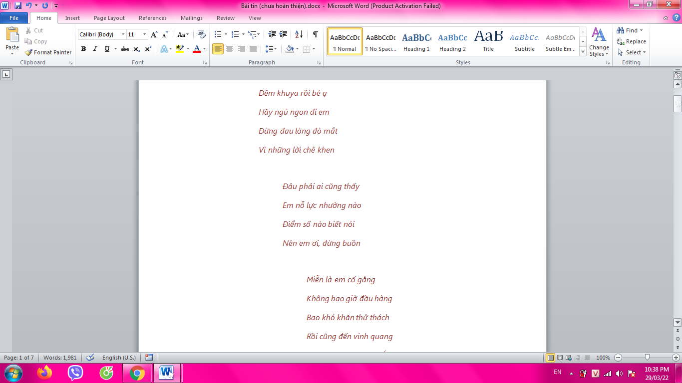

Cỡ chữ 12: 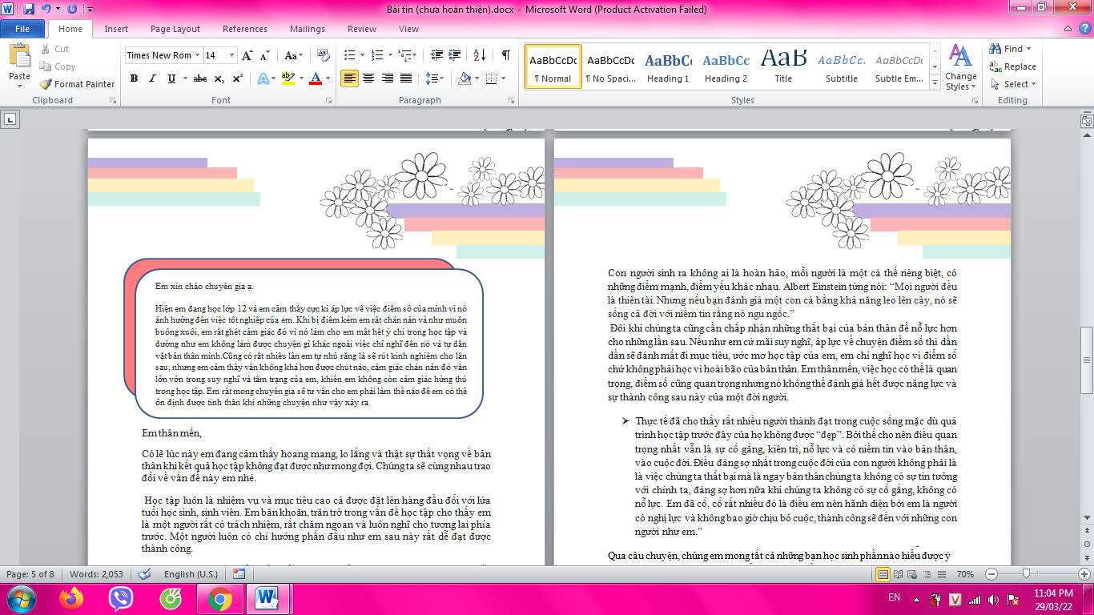

Các phần trích thơ sau phông Times New Roman, tô đỏ, cỡ chữ 14: 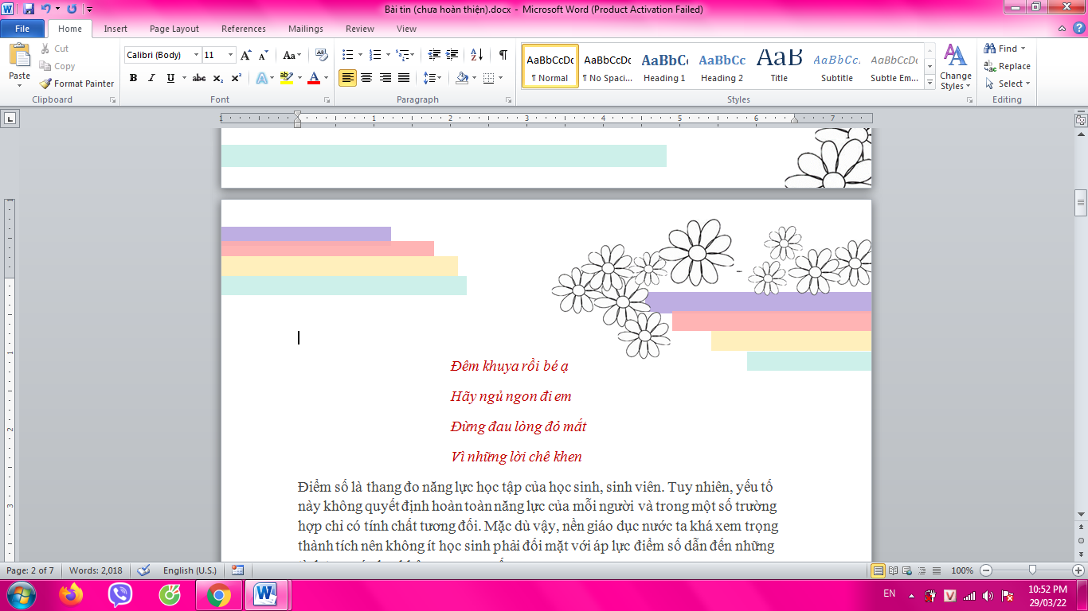

In đậm, in nghiêng, gạch chân, tô xanh, cỡ chữ 14: 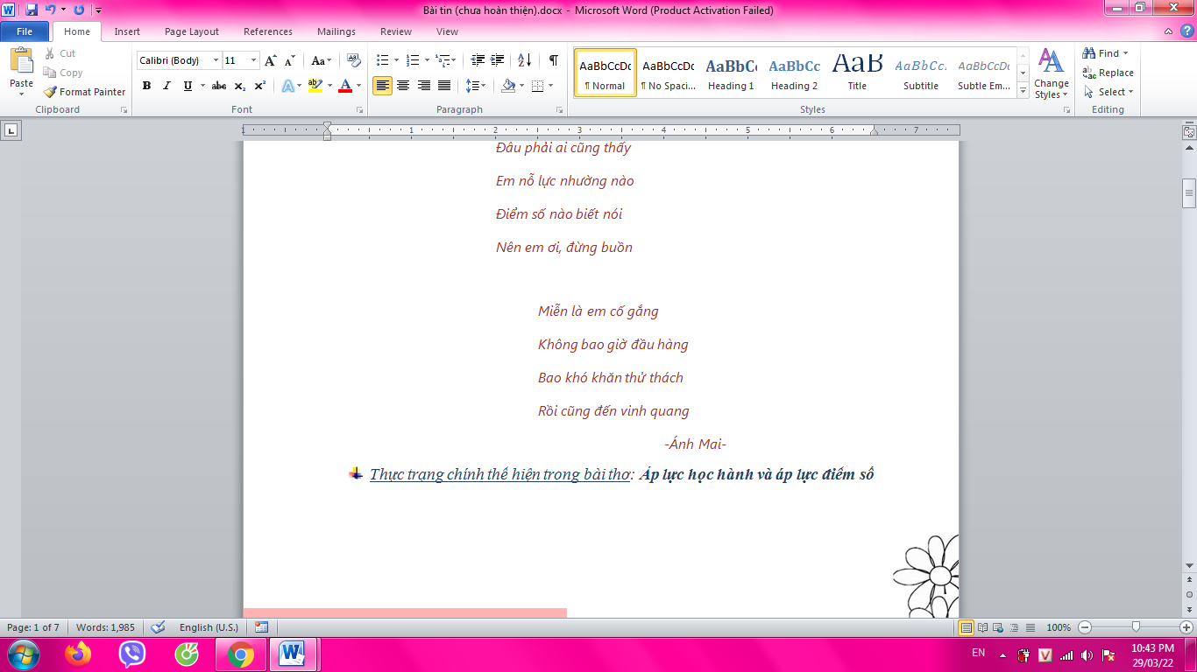

In đậm, tô đen, cỡ chữ 14 

Các tiêu đề in đậm, tô xanh, cỡ chữ 14: 

Còn lại tất cả đều là phông chữ Times New Roman và cỡ chữ 14